Dari project yang telah kamu buat pada tugas sebelumnya, lakukan hal-hal berikut

1. Instal paket pada proyek Flutter menggunakan Flutter CLI:

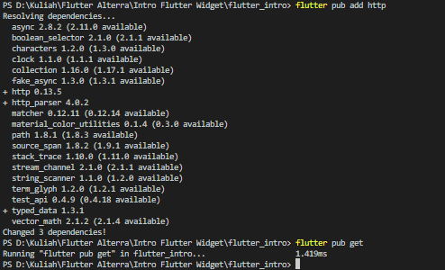

1. Hapus paket yang tidak digunakan pada proyek Flutter menggunakan Flutter CLI:

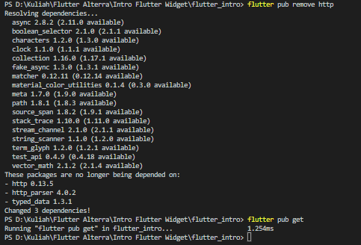

1. Aktifkan Hot Reload pada proyek Flutter menggunakan Flutter CLI:

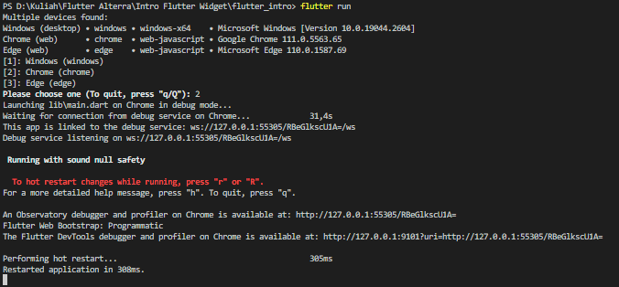

1. Buat APK atau IPA untuk proyek Flutter menggunakan Flutter CLI:

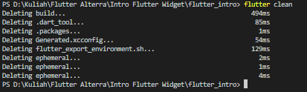

1. Bersihkan cache pada proyek Flutter menggunakan Flutter CLI:

